Trabajo Practico

2er. Cuatrimestre de 2009
66.70 Estructura del Computador
Facultad de Ingeniería, Universidad de Buenos Aires

Integrantes

Documentación relevante al diseño e implementación de la solución cableada.

- B → Botón Cuando está presionado, B = 1.
- FC → Fin de Carrera Cuando Termina de cerrarse o abrirse , FC = 1
- C_{N} → Cerrando () Cuando el portón está cerrándose, C_{N} = 1
- A_{N} → Abriendo () Cuando el portón está abriéndose, A_{N} = 1

B | FC | A_{N} | C_{N} | A_{N+1} | C_{N+1}
0 | 0 | 0 | 0 | X | X
0 | 0 | 0 | 1 | 0 | 1
0 | 0 | 1 | 0 | 1 | 0
0 | 0 | 1 | 1 | X | X
0 | 1 | 0 | 0 | 0 | 0
0 | 1 | 0 | 1 | X | X
0 | 1 | 1 | 0 | X | X
0 | 1 | 1 | 1 | 1 | 1
1 | 0 | 0 | 0 | X | X
1 | 0 | 0 | 1 | 1 | 0
1 | 0 | 1 | 0 | 0 | 1
1 | 0 | 1 | 1 | X | X
1 | 1 | 0 | 0 | 1 | 0
1 | 1 | 0 | 1 | X | X
1 | 1 | 1 | 0 | X | X
1 | 1 | 1 | 1 | 0 | 1

A (n+1) = An . ~B + ~An . B

C (n+1) = An (FC + B) + ~B. ~F. Cn

El Botón (B) será la única variable que podrá ser “manejada” por el usuario, FC es un sensor.
Si de la tabla superior extractamos los comportamientos válidos de B y A_{N} obtenemos la siguiente tabla simplificada:

B | A_{N} | A_{N+1}
0 | Q | Q
1 | Q | ~Q

Esta podría ser también la de un Flip Flop T, cuando se presiona el botón ( B=1) se produce el cambio en la entrada de A_{N} , entonces usando a B como clock del FF que produce este cambio estaría representando este comportamiento.
De la tabla superior extractamos los comportamientos válidos de B, FC y C_{N} obtenemos la siguiente tabla simplificada:

B | FC | Cn | C(n+1)
0 | 0 | Q | Q
0 | 1 | Q | Q
1 | 0 | Q | ~ Q
1 | 1 | Q | Q

Se puede observar que solo debe cambiar el estado de Cn cuando se presiona el botón (B=1).
Podemos llegar a una conclusión igual a la anterior, salvo en el caso que FC está en alto, ya que sin este estado sería igual a un FF T.
Si ponemos a la entrada del clock una compuerta OR con el botón (B) y el fin de carrera (FC), se salvaría este estado, ya que cuando presione el botón, si FC ya está en alto no habría cambio en la entrada del FF y por tanto no habría cambio, tal como dice la tabla.

Diagrama del circuito a implementar.

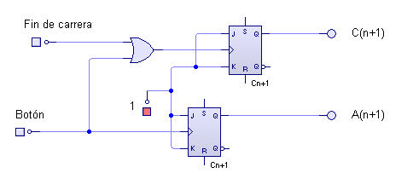

Descripción de los tiempos de retardo calculados en la sección Cableada

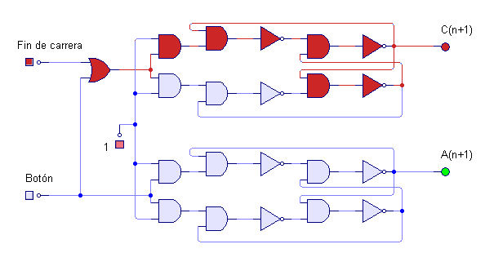

Si Expresamos con las compuertas disponibles ( AND, OR y NOT), podemos ahora calcular los tiempos de retardo del circuito.

Siendo los retardos:

Compuerta | Entradas | Retardo
AND | 2 | 2 μs
OR | 2 | 3 μs
NOT | 1 | 1 μs

Si seguimos el “camino” en rojo, que sería el más largo, ya que además de tener las compuertas correspondientes al Flip Flop, tiene una compuerta OR antes de la entrada al Clock.
Parte de 1 compuerta OR, pasa inicialmente con 3 AND y 2 NOT, luego se bifurca en 3 caminos si seguimos el que va hacia “abajo” recorre 1 NOT y AND más para luego salir.
Si realizamos la suma de tiempos es : (1 OR) 3 μs + 4 ( AND) 2 μs + 3 (NOT) 1 μs = 14 μs

El resto de los caminos se recorren al mísmo tiempo que este, solo que en el caso del FF inferior al no tener compuerta OR antes de la entrada al clock es un poco más rápido.

Detalle de los costos del diseño

